Советы логопеда по подготовке к школе

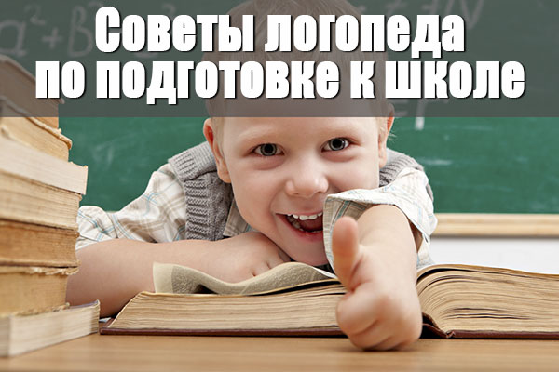Конечно, для каждого родителя подготовка ребенка к первому классу — тема животрепещущая. Именно поэтому малышей-дошколят записывают на разнообразные занятия, чтобы, поступив в 1 класс, их кроха стал самым успешным учеником.

Мамы и папы однозначно хотят, чтобы их чадо хорошо училось, а его интеллектуальные способности отметили педагоги и помогали в успешном освоении школьных премудростей. Безусловно, превращение детсадовца в прилежного ученика — процесс непростой, а желание помочь своему малышу однозначно оправдано. Но, важно иметь полное понятие, чему же именно надо научить его перед школой.

Чему следует учить ребенка перед школой

Не секрет, что современные требования многих школ к первоклашкам ставят в тупик родителей, а также бабушек и дедушек. Сегодня ребенок должен знать буквы, уметь выполнять звуко-буквенный анализ, иметь навык считать, как в прямом, так и в обратном порядке, неплохо читать т разбираться в составных числах. Что тут поделать, ребятишек отдают на разнообразные подготовительные курсы либо усердно занимаются с ними дома, чтобы успеть освоить все требуемое.

Правд частенько за достаточно весомым интеллектуальным скарбом у крохи скрывается абсолютная логопедическая и психологическая неготовность к занятиям в школе. И специалисты утверждают, что куда важнее для первоклассника навыки адаптирования в социуме, внимание, развитая мелкая моторика, воображение, память, установленные навыки самообслуживания, а также мотивация к обучению в школьных условиях.

Итак, готовность ребенка к школе должна в первую очередь включать:

* Развитые речевые навыки. Статистика показывает, что среди ребят, неуспевающих в обучении, присутствует довольно большой процент детей, страдающих какими-либо логопедическими нарушениями. Вот тут-то и кроются корни таких сложностей как дислексия и дисграфия.
* Соответствующе развитые физиологические функции, такие, как моторика, фонематический слух, координация движений и ориентация в пространстве.
* Достаточно развитое психическое развитие: логического мышления, произвольного внимания и памяти, мотивации к познанию, навыков построения отношений со старшими и сверстниками.

Как определить готовность вашего ребенка к школе

Конечно, родителям бывает непросто оценить, насколько их ребенок готов к учебе. Ведь понять, достаточно ли у малыша развиты функционал высшей нервной деятельности, а также присутствуют ли в речи нарушения не всегда легко. Еще одной помехой может стать подмена понятий — чаще всего родители считают, что важно обучить своего кроху цифрам и буквам, а неверная постановка звуков либо рассеянность внимания с возрастом пройдут «сами собой».

По этой причине, разумнее проконсультироваться со специалистами. Именно они смогут обнаружить присутствующие проблемы и разработать план коррекционных занятий, для успешного освоения ребенком школьной программы. Особое внимание следует уделить диагностике развития речи ребенка.

Что при [подготовке к школе](https://vyshe-radugi.ru/index.php/podgotovka-k-shkole) следует не упустить:

* Верное произношение звуков.
* Большой словарный запас и связная развитая речь.
* Фонематический слух, умение выделять различные фонемы, а также определять их расположение в слове.
* Сформированность грамматического строя речи. Применение развернутых предложений, грамотное выстраивание высказываний, где учитываются род, падеж, число, а также правильное построение связи слов в предложениях.
* Навыки словообразования. Малыш должен уметь преобразовывать слова с помощью суффиксов, грамотно применять уменьшительно-ласкательные формы слов в речи, выстраивать прилагательные, основываясь на существительных.
* Развитие графомоторных навыков, навыки верно держать ручку и карандаш, обводить контуры, штрихования и пр.

Что могут сделать родители

Как мы уже говорили, следует объективно оценить имеющиеся навыки малыша. Если заметны какие-либо проблемы, необходимо обратиться за помощью. Возраст ребенка до семи лет является наиболее благоприятным для выполнения коррекции речевых нарушений. При верном подходе ваше чадо сможет наверстать все важное и к началу обучения быть готовым успешно осваивать школьную программу.

Если вы приняли решение отдать ребенка на подготовительные курсы к школе, выбирайте вариант, в котором занятия ведет [профессиональный логопед](https://vyshe-radugi.ru/index.php/logoped). Эти занятия включают все необходимые факторы:

* развитие фонематического слуха;
* формирование верного грамматического речевого строя;
* обучение звуковому анализу, а также синтезу;
* занятия по развитию произвольного внимания, мышления, памяти;
* развитие связной грамотной речи;
* развитие мелкой моторики, обучение штриховке, рисованию и т.д.;
* обучение чтению.

Если у ребенка имеются какие-либо речевые проблемы, требующие корректировки, нельзя откладывать это в долгий ящик. Ведь, чем раньше начнутся занятия со специалистом, тем легче будет добиться успеха.

Советы родителям будущих первоклассников

Непременно создавайте положительный настрой. Старайтесь подчеркивать, что дочка или сынок уже стали взрослыми, и что в школе у них обязательно все будет получаться. Не нужно запугивать «новой жизнью» ребенка.

Не следует заострять внимание на проблемах с речью, но непременно займитесь их решением. Пусть малыш воспринимает это как естественный момент занятий, а не акцентируется на том, что что-то у него получается плохо.

Также следует создавать в доме развивающую речевую среду. Ребенок должен слышать правильную речь. Общайтесь больше, обсуждайте события дня, расспрашивайте ребенка обо всем, побуждайте его больше рассказывать.

Обязательно выделяйте время и на чтение! Помните, даже если ваша кроха еще не научилась читать, интерес к познанию нового и положительное отношение к книжкам обязательно помогут ему в дальнейшей учебе.

Разучивайте стихи и тренируйтесь произносить скороговорки. Конечно, не забывайте про артикуляционную зарядку.

Если малыш посещает занятия с логопедом, непременно делайте домашние задания и выполняйте все рекомендации. Поддерживайте будущего ученика, хвалите и отмечайте каждое его достижение.

Обратите также внимание на его физиологическую и психологическую готовность. Прорабатывайте навыки самообслуживания, навыки сотрудничества, умение выполнять задания преподавателя.

Не стоит забывать и о здоровье. Активные игры, прогулки на свежем воздухе, а также соблюдение дневного режима помогут вашему чаду успешно справиться с началом новой учебной жизни.